О нововведениях в законодательстве о земле

Сейчас много говорят о нововведениях в законодательстве о земле и, конечно, о новой редакции Кодекса Республики Беларусь о земле, вступившей в силу с 01.01.2023.
Основные новеллы направлены не только на совершенствование и, в какой-то степени, упрощение земельных отношений, но и на повышение привлекательности земли, стимулирование покупательского спроса и развитие рынка земли.
В сегодняшней публикации мы рассмотрим, где и как можно получить информацию о земельных участках.
Кодексом Республики Беларусь о земле в редакции, вступившей в силу с 01.01.2023, как и раньше предусмотрено формирование местными исполнительными комитетами перечней свободных (незанятых) земельных участков.
В указанные перечни включаются земельные участки для различных целей и с различными условиями предоставления (без проведения аукциона, с проведением аукциона), в том числе для строительства и обслуживания жилых домов, ведения личного подсобного хозяйства, строительства торговых объектов и т.д.
Сведения о земельных участках, включенных в перечни свободных (незанятых) земельных участков размещаются на официальных сайтах областных, городских и районных исполнительных комитетов.
Основным источником получения информации о земельных участках уже на протяжении ряда лет является сайт главного управления землеустройства Гомельского облисполкома (http://www.gomeloblzem.by/).
На сайте главного управления землеустройства Гомельского облисполкома создан единый банк данных земельных участков Гомельской области.
Единый банк данных позволяет найти земельный участок:
- на любой вкус и кошелек;
- для любых целей и нужд (строительство жилого дома, садоводство, коммерческие нужды, сельское хозяйство и т.д.);
- в любом населенном пункте Гомельской области.
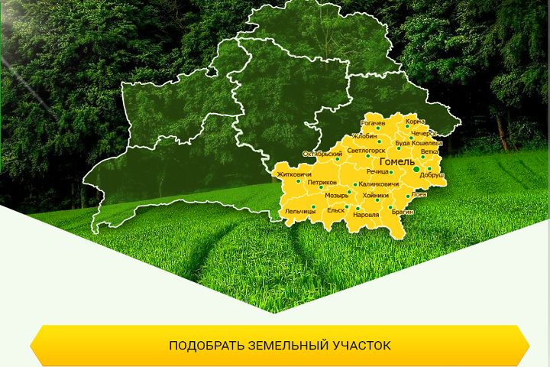

Например, в настоящее время на сайте размещено 4350 земельных участков для индивидуального жилищного строительства, которые предлагаются на территории Гомельской области, или порядка 7000 земельных участков для коллективного садоводства.

Перейти на нужный раздел сайта Вы можете, воспользовавшись QR-кодом
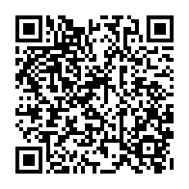
Подробную информацию по интересующим Вас земельным участкам можно получить в отделе землеустройства Лоевского райисполкома по телефону 802347 52834.

Кроме того, здесь же, на сайте главного управления землеустройства можно найти информацию о предстоящих аукционах по продаже земельных участков.
Наряду с уже сформированными для продажи земельными участками заинтересованное лицо имеет возможность внести свои предложения о формировании участка на аукцион, обратившись с письменным заявлением в местный исполнительный комитет по месту нахождения земельного участка.
Образец заявления Вы можете скачать на нашем сайте, воспользовавшись следующим QR-кодом
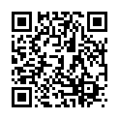
Следует также отметить, что кроме Единого банка данных на информационном ресурсе gomeloblzem.by размещены:
- ответы на наиболее волнующие вопросы населения;
- новости;
- нормативные акты по вопросам земельных отношений и многое другое.

Кроме этого у главного управления землеустройства Гомельского облисполкома есть свой Telegram канал, где любой желающий сможет найти много полезной информации по вопросам земельных отношений.
Ссылка-приглашение:
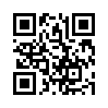

Получить земельный участок просто. Вам нужно только сделать свой выбор!

